《移动应用软件开发》实验报告

年级、专业、班级 |  | 2021级计算机科学与技术（卓越）1班 |  | 姓名 |  | 韩昊辰 | 学号 | 20214272
实验题目 | 扑克牌计算24点APP
实验时间 | 2023.10.22 |  | 实验地点 |  | DS1401
学年学期 | 2023-2024（1） |  | 实验性质 |  | □验证性 ■设计性 □综合性
一、实验目的
- 本次实验的目的是掌握开发工具的基本操作，了解所开发APP项目的基本结构。掌握常用组件和布局的使用。开发平台HarmonyOS，Android，iOS，原生开发，三选一。
- 设计完成一个APP开发：扑克牌计算24点。
- 抄袭计0分。

二、实验项目内容
已知一副扑克牌有54张，去除大王和小王，剩余52张。在其中抽取4张牌，利用加减乘除进行计算得到24，除法必须能够除尽。编写程序从一副扑克牌，选择4张，进行计算是否能得到24。如果可以，排序列出可能的计算表达式，可能有多种计算形式。
评分点：（1）在界面上显示出52张扑克牌。（2）通过点击的方式选出4张扑克牌并放置在界面某一个地方，位置自己确定。（3）如果可以计算出24，排序列出可能的计算方式，并显示在界面上，如果不能算出，请提示。（4）APP界面自行设计，至少包含两个界面。（5）界面美观度，功能完整度，扩展性功能，程序稳定性。
提交：（1）本实验报告，（2）源代码压缩文件zip，（3）软件演示的MP4视频，视频大小不超过20M，视频请在搜狗浏览器测试能否正常播放。注意源代码加注释。注意文件名称的规范性。文件名：组号-学号姓名1.doc，组号-学号姓名1.zip, 组号-学号姓名1.mp4。三个文件分别提交。
三、实验过程或算法（写明设计思想、程序的结构、功能关系图、类的说明和类之间的关系图、程序主要执行流程图，最后是核心源代码，截图等）

Ⅰ 功能描述
设计一个安卓APP，用户在4种花色的牌面为1-13的扑克牌中任选四张，并且指定通过这4个数字希望得到的目标点数（1-99之间的整数），APP列举出这四张牌对应数字经过加减乘除运算能得到目标点数的所有可能，且每个数字有且只有一次被使用。
用户可以重复玩游戏，并且查看历史记录。

Ⅱ结构化分析建模

1 Data Flow Diagram数据流图

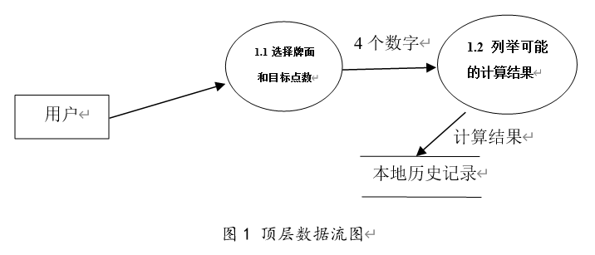
如图，显示了APP数据在加工之间的流动。
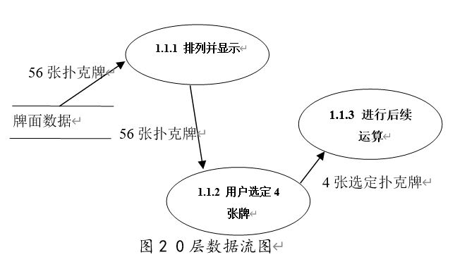
如图，显示了“选择牌面和目标点数”的细化数据流图

2 设计类图
该程序设计主要创建的类及其功能如下:
类名 | 描述
DataControl | 控制页面输入输出数据和类之间数据通信
Cul24 | 计算模块，根据4个数字和目标点数计算通过四则运算可以实现的所有可能
ChooseCards | 选择扑克牌点数和目标点数的页面后端
showRes | 访问计算结果，显示在页面上
showRes2 | 显示计算历史，将标题显示在页面上
MainActivity | 进入游戏页面后端
Card | 保存扑克牌信息

Ⅲ 功能控制
1 DataControl类
DataControl类主要功能是控制页面输入输出数据和类之间数据通信，其封装的数据成员有四种花色的扑克牌，被选中的四张牌，所有的历史计算数据和计算结果。
DataControl实现的逻辑和时序控制如下：
创建Card类，保存每一张扑克牌的view的id，和它牌面的数字。
Datacontrol类中，首先使用四个数组保存4种花色的52张扑克牌，在创建类的时候就写入，在ChooseCard的创建页面onCreate函数中显示在页面上。
同时，Datacontrol使用数组保存被选中的四张牌信息，用于选牌页面和计算模块之间的通信。
另外，Datacontrol也通过Map数据结构保存历史记录，将0，1，2…作为索引，保存某一次游戏选择的牌面，目标点数，以及计算结果。
下图展示了DataControl类的概览：
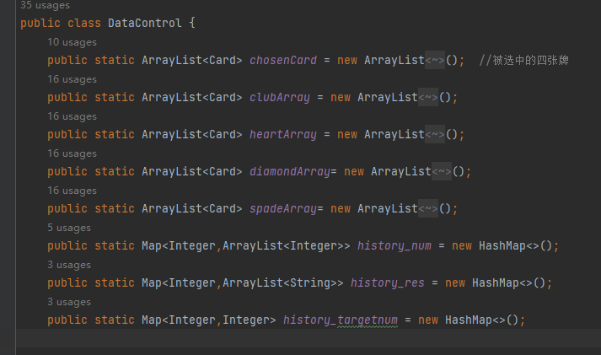

2 选牌页面逻辑
通过for循环，访问Datacontrol中保存的52张牌的数据，创建临时ImageView并通过访问到的数据设置属性，并在父Layout中插入，以此将52张牌陈列在页面上。
然后为每一张牌创建点击监听。用户点击后，更新Datacontrol的选中的牌的数组，并将选中的牌显示脱离牌堆，同时显示在页面上方“选中”牌的位置。用户再次点击该牌，取消选中，更新Datacontrol的选中的牌的数组，并将牌堆恢复原状。
下图展示了牌堆陈列的关键源代码：
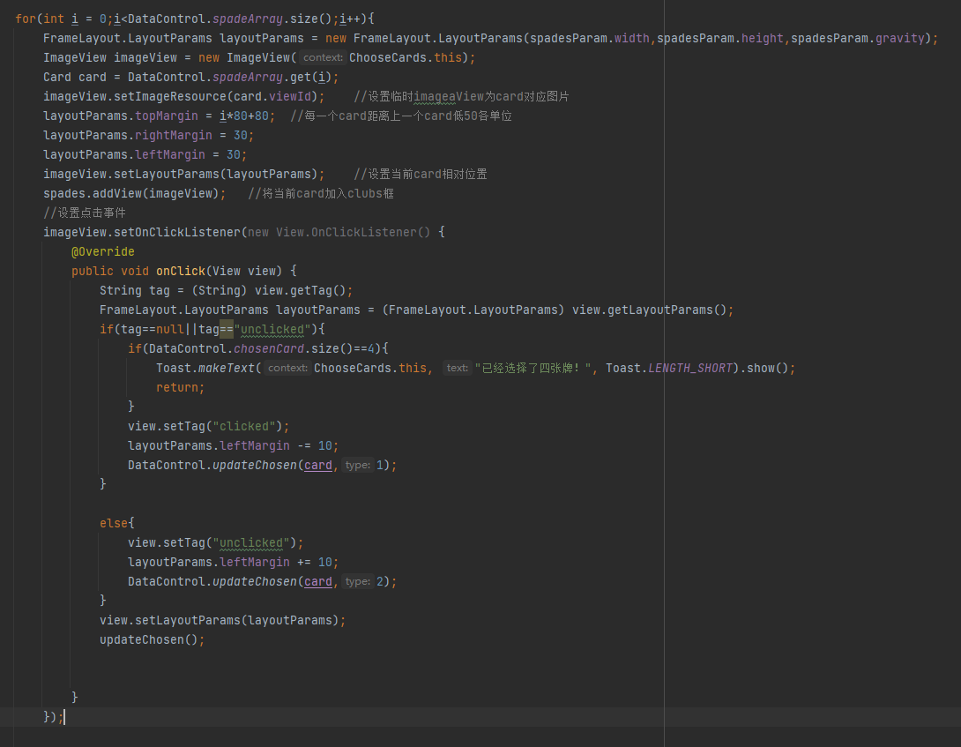
图2：牌堆陈列的关键源代码
设置edittext，接受用户输入的目标点数。
用户点击计算，将计算模块的目标点数设置为该页面接收到的目标点数，并且执行计算模块。然后跳转到结果显示页面。

3 算法模块
算法功能上，计算模块实现的功能是接收4个1-13的正整数，1个1-99之间的目标点数，计算通过加减乘除能得到目标点数的方案，且4个数字各有且只能有一次被用到。
算法思路上，考虑构建逆波兰式避免加括号，通过排列组合找到所有计算排列，遍历所有排列，对于可以计算出目标点数的排列，将它加入结果。
具体实现上，在算法模块中，permutation 方法实现了非递归的排列算法，用于生成给定列表中元素的排列，并传递给指定的消费者（Consumer）函数。这个方法通过排序输入列表并使用循环来生成排列。culculate 方法是主要的计算方法，用于计算24点游戏的解答。它从输入的 _aList 列表中获取四个整数，然后使用 permutation 方法生成所有可能的排列，并将排列传递给 SearchFormula.searchFormulaAndCalc 方法进行计算。计算结果存储在 SearchFormula.res 中。
算法效率上，算法在时间复杂度和空间复杂度上，可以在多项式时间内计算出结果，因此不会过于拖慢程序执行。在实际效果上，从输入数据到输出结果不超过5秒钟。
对于每一次计算出结果，将结果按照0，1，2，…编号，并且存入datacontrol，后续访问结果只需要根据编号，将其作为key值访问结果即可。
下图显示了计算模块顶层发送数据和计算请求，回调并存储在Datacontrol中的历史数据的关键源代码：
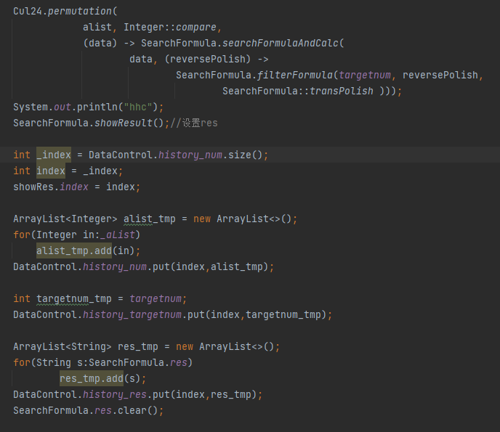
图3 计算模块顶层发送数据和计算请求，回调并存储在Datacontrol中的历史数据的关键源代码

Ⅳ 页面设计
以下简单介绍了页面设计的风格以及主要用到的组件，具体介绍请查看附件中的演示视频（20214272 韩昊辰1.mp4）
1 选牌页面
选牌页面使用FrameLyout、Button、EditText、Textview设计，页面风格如下：
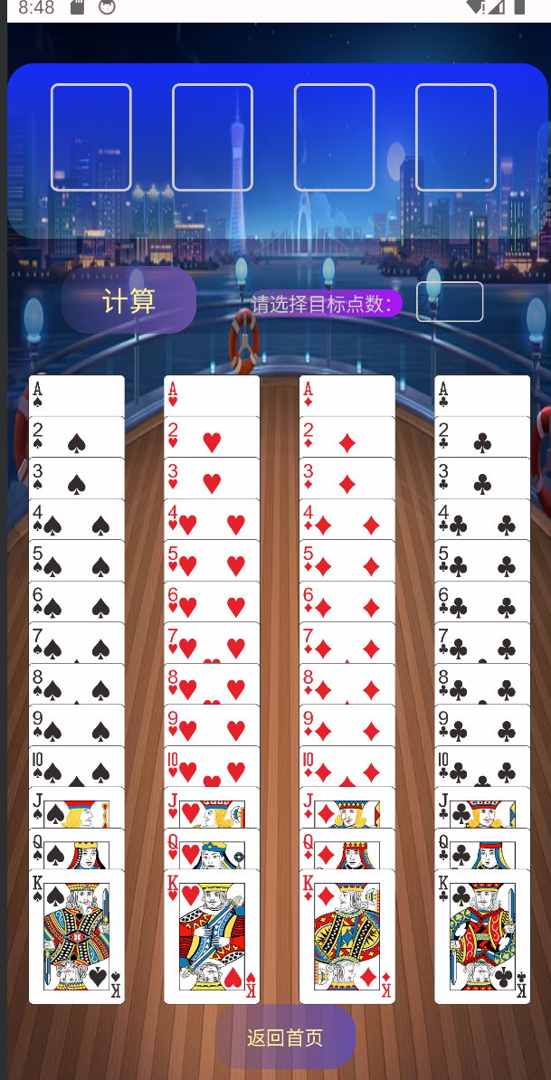
2 显示结果页面
考虑到结果可能很多，该页面使用滚动窗口ScrollView来显示所有结果：
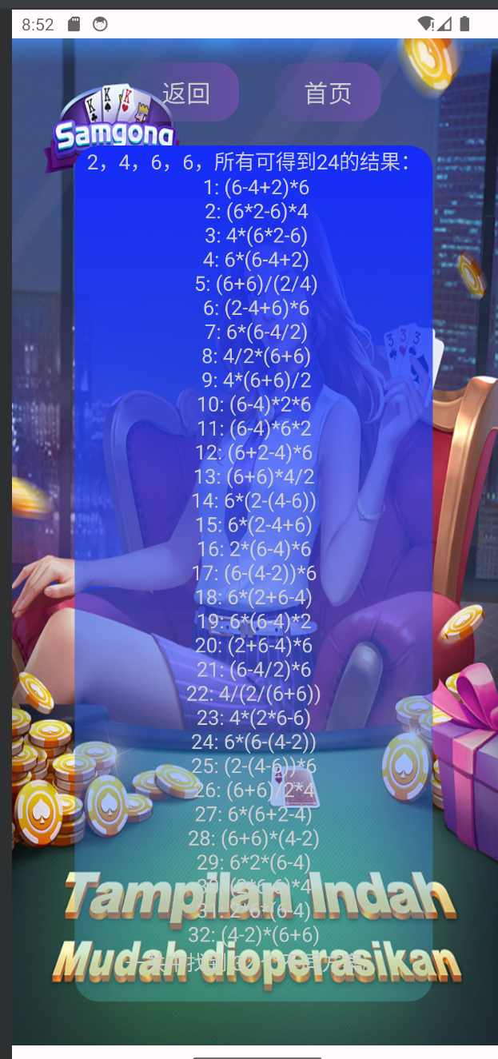

四、实验结果及分析和（或）源程序调试过程（界面截图和文字）、实验总结与体会

遇到的问题和解决方案
问题1：选牌页面牌堆陈列后，在运行时点击某一张牌，结果另一张牌响应了点击结果。
问题分析：每张牌的IamgeView大小大于牌图片本身大小，牌与牌之间的边界未设置好。
解决方案：在牌堆的父Layout中，先静态创建一个牌，设置ImageView的大小为固定值，并且紧紧包裹牌本身。动态创建的牌都参考这个ImageView的LayoutParam。

问题2：算法超时
问题分析：算法应在多项式时间复杂度内完成，因此算法本身不会存在问题，而只可能在数据输入控制上出现问题。研究后发现每一次计算后，再次选择牌计算前，没有将计算模块的输入数组清空。
问题解决：每次计算存入结果后，清空数据。

问题3：无法动态访问历史数据。
问题分析：每次访问历史记录，只能遍历历史记录的数组，并且显示结果。当结果很多的时候，难免增加时间开销。
问题解决：使用Map，为每一个结果数组分配唯一对应的key值，每一次访问结果，只需根据key值访问。

实验总结和体会
通过这次实验，我初步学会使用安卓开发工具，并且对组件控制，页面跳转有了更深刻的理解。
2023年暑假期间，我参加了软件实训，使用uni-app开发小程序。和uni-app开发相比较，安卓开发更加底层，而uni-app则封装了很多底层的东西，在更高的层面上让开发者编辑。此外，安卓开发后只能部署在安卓设备上，而uni-app则可以跨平台开发，一次开发，多端部署。
这次一大收获是，将数据的控制单独交给一个dataControl的类封装在一起，而不在每一个代码中设置控制逻辑。这样大大简化了代码，同时也扩大了鲁棒性，修改功能只需要在datacontrol中修改，添加。

实验报告填写说明：
1、第一、二部分由老师提供；
2、第三部分填写源程序或者算法，清单文件，资源文件等。源程序要符合程序编写风格（缩进、注释等）；
3、第四部分主要填写程序调试运行过程、结果（截图）、解决问题的方法、总结和体会等；
4、报告规范：包含报告页眉、报告的排版、内容是否填写，命名是否规范等。

